Lorenzo Núñez Marín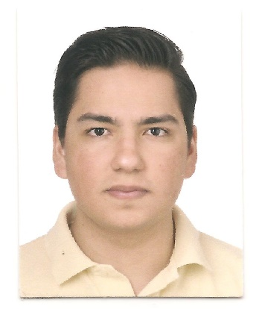

Avenida Estado de México, 569-19. Metepec, Estado de México.

(722) 271 - 2055

722 – 350 -8620

lorenzo_nm11@hotmail.com

**Formación Académica**

* Septiembre del 2011 a junio del 2014 – Preparatoria Instituto Cumbres Toluca, graduado con un promedio mayor a 8.
* Enero del 2017 – Actualmente estudiando Comunicación y Medios Digitales en el Tecnológico de Monterrey.

**Experiencia Laboral**

* Abril a noviembre del 2016 – Profesor de inglés de Harmon Hall Metepec de cursos superiores y TOEFL.

**Idiomas**

* Español Nativo.
* Excelente nivel de inglés. Certificado BULATS (Business Language Testing Service) de B2+ por parte del Tecnológico de Monterrey.
* TOEFL con un puntaje mayor a 550 por parte del Tecnológico de Monterrey.

**Aptitudes**

* Un muy buen dominio del idioma inglés. Lo utilizo diario para tener conversaciones de todo tipo. Causales, de negocios, o por motivos académicos.
* Conocimiento intermedio de Premiere Pro CC 2017.
* Dominio intermedio de Cámara Canon EOS Rebel T6.

**Información Adicional**

* Pasaporte y Visa actualizados.